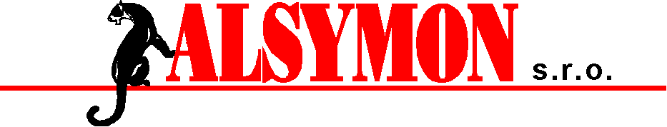
PROVOZOVNA: Jiráskova 1326, Vsetín
Jiráskova 1326 sekretariát +420 571 815 280
755 01 VSETÍN zakázkové oddělení +420 571 815 285
Česká republika

Společnost je zapsána v OR,

Střední škola technická a zemědělská
Ing. Jan Vícha
U Jezu 7
741 01 Nový Jičín

Tel.: 731 446 918
E-mail: jan.vicha@tznj.cz

vedeném KOS v Ostravě,
oddíl C, vložka 14967

Vaše značka: Naše značka: Vyřizuje/linka Ve Vsetíně, dne
Chupík
Nab/NC/24/015 571 815 285 09.02. 2024

N A B Í D K A

Předběžná cenová nabídka na opravu stroje - fréza RUS .

Vážený pane Vícha,
na základě Vaší poptávky a Vám zasíláme naši předběžnou cenovou nabídku na opravu strojního posuvu výše uvedeného stroje.

Předpokládaný rozsah prací:

- Diagnostika závady, demontáž řadící páky a její vyrovnání
- Demontáž stolu a loží stroje, odvoz demontovaných dílů do provozovny Alsymon Vsetín - již provedeno
- Demontáž prasklé hřídele náhonu posuvu
- Čištění demontovaných dílů, demontáž rozvodů mazání
- Demontáž šroubu osy X a uložení matice
- Výroba prasklé hřídele, výměna per, dopasování
- Montáž a ustavení nové hřídele do suportu, montáž uložení šroubu
- Montáž matic a ozubení osy X do frémy, převoz opravených dílů k objednateli
- Příprava a očištění montážních míst na stroji, montáž výškového suportu, montáž osy X, montáž stolu na stroj
- Postupná kompletace stroje a seřízení, zakrytování stroje
- Odzkoušení a předání stroje do provozu

Cena celkem včetně dopravy (bez DPH 21%): 61.000 ,- Kč
=================================================

Dodací podmínky: cca 2 týdny po obdržení závazné objednávky
Platební podmínky: fa se splatností 30 dnů
Platnost nabídky: 30 dnů od data vystavení

S přátelskými pozdravy

František Chupík
manažer servisu a oprav

ALSYMON, s.r.o.

Nabídku zpracoval: František Chupík

Bank.spojení: ČSOB, pobočka Vsetín, č.ú. 111067267/0300 * IČ:25360116 * DIČ:CZ25360116
Tel.: 571 815 280 * E-mail: info@alsymon.cz * www.alsymon.cz

